**Лабораторна робота №11.**

**Вступ до показчикiв.**

1. Вимоги
   1. Розробник

* Гладков Костянтинт Сергiович
* Студент групи КІТ-320;
* 11-dec-2020.
  1. Індивідуальне завдання

Дано масив з N цiлих чисел. Визначити, чи є в масивi елементи, що повторюються;якщо такi є, то створити масив, в якому вказати скiльки разiв якi елементи повторюються. Таким чином в результуючому масивi кожен непарный елемент - число, що повторюються; кожен парний елемент - кiлькiсть повторювань.

1. Опис роботи
   1. Функціональне призначення

Дана програма може бути використана для підрахунок статистики повторень

* 1. Опис логічної структури

Функція main має в собі масив з елементами, а також викликає функції Схема функції на рис. 1.

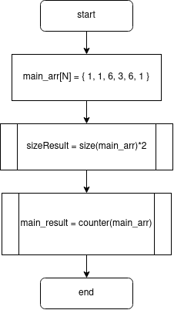

Рис. 1. Схема функції main (lab05)

Функція Size використовує цикл для занулення повторюваних елементів, а також підрахунку їх кількість рис. 2

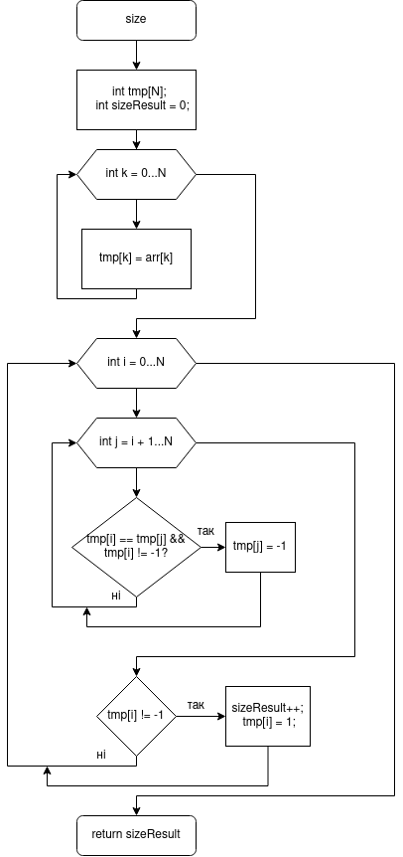

Рис. 2. Схема функції Size

Функція Counter використовується для створення масиву, в якому будуть записані всі потрібні нам значення, а до цих значень приписано кількість їх повторень рис. 3

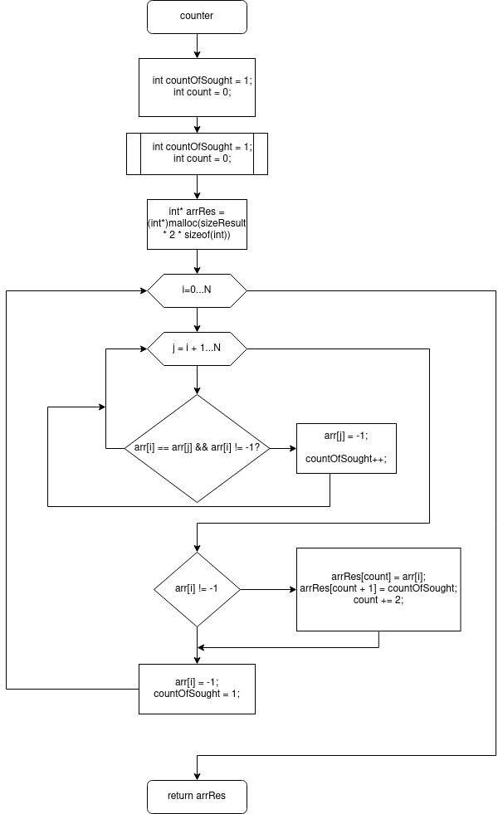

Рис. 2. Схема функції Counter

* 1. Важливі елементи програми

for (int i = 0; i < N; i++) {

for (int j = i + 1; j < N; j++) {

if (arr[i] == arr[j] && arr[i] != -1) {

arr[j] = -1;

countOfSought++;

}

}

if (arr[i] != -1) {

arrRes[count] = arr[i];

arrRes[count + 1] = countOfSought;

count += 2;

}

arr[i] = -1;

countOfSought = 1;

}

for (int i = 0; i < N; i++) {

for (int j = i + 1; j < N; j++) {

if (tmp[i] == tmp[j] && tmp[i] != -1) {

tmp[j] = -1;

}

}

if (tmp[i] != -1) {

sizeResult++;

tmp[i] = 1;

}

}

* 1. Структура проекту

**.**

├── Doxyfile

├── Makefile

├── README.md

├── doc  
│ ├── lab11_Gladkov.docx

│ ├── lab11_Gladkov.md

│ ├── lab11_Gladkov.pdf

│ └── assets

│ ├── doxygen.png

│ ├── lab11_counter.png

│ ├── lab11_main.png

│ └── lab11_size.png

├── task1

│ ├── README.md

│ └── src

│ ├── lib.c

│ ├── lib.h

│ └── main.c

├── task2

│ ├── README.md

│ └── src

│ ├── lib.c

│ ├── lib.h

│ └── main.c

├── task3

│ ├── README.md

│ └── src

│ ├── lib.c

│ ├── lib.h

│ └── main.c

└── task4

├── README.md

└── src

├── lib.c

├── lib.h

└── main.c

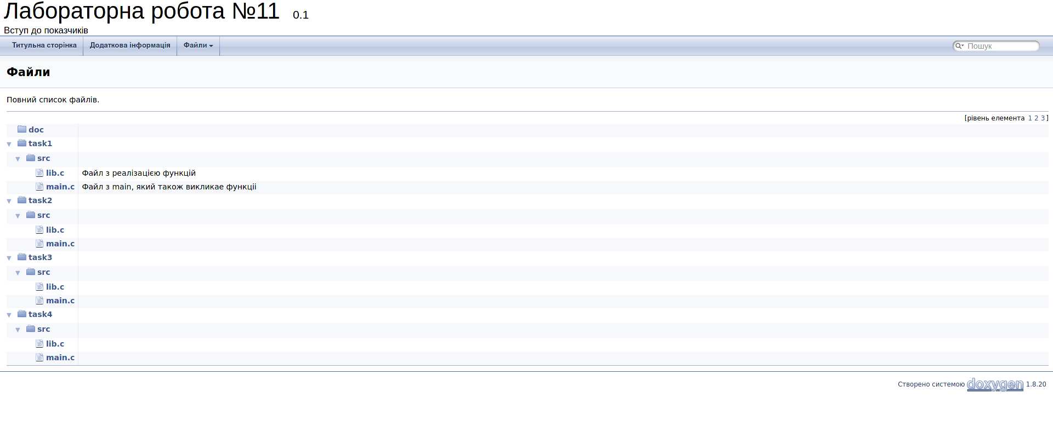

1. Варіанти використання

Дана програма має широке застосування, вона може бути використана для захисту від DDOS атак, а так само для інших потреб пов'язаних з подветвержденіем даних, або ж просто для получання статистики повторень даних

Висновки

У даній лабораторній роботі було отримано досвід роботи з показчиками, також були покращені знання використання циклів